ПЕСОЧНЫЙ ФИЛЬТР-НАСОС высокоскоростной фильтрации

РУКОВОДСТВО ПО МОНТАЖУ И ТЕХОБСЛУЖИВАНИЮ

Руководство по эксплуатации песочного фильтр-насоса «13” Platinum Super-Flow Sand Filter Pump System»

РУКОВОДСТВО ПО ТЕХНИКЕ БЕЗОПАСНОСТИ
- Песочные фильтр-насосы предназначены для обслуживания воды температурой не ниже 0 C и не выше 45 C . Не следует использовать фильтр-насосы за пределами указанных температур во избежание неисправностей.
- Установка и эксплуатация фильтр-насоса должна проводиться в соответствии с техникой безопасности использования бассейнов.
- Пользователь должен убедиться, что установка устройства производится квалифицированными специалистами. Неправильная установка устройства может привести к неисправностям, стать причиной серьезных травм или нанести ущерб вашей собственности.

Безопасность использования данного фильтр-насоса гарантируется только при правильном соблюдении инструкций.
- Во избежание несчастных случаев не позволяйте детям пользоваться устройством.
- Химические жидкости и испарения могут стать причиной возникновения коррозии на бассейне/СПА. Коррозия выводит из строя фильтр-насосы и другие устройства. Не храните химикаты рядом с фильтр-насосом и бассейном/СПА.
- Любые изменения в устройстве фильтр-насоса должны быть одобрены поставщиком устройства, замена деталей должна производиться только от оригинального поставщика.
- В случае неисправной работы или ошибки в работе устройства, свяжитесь с официальным поставщиком.

Принцип работы песочного фильтр-насоса
Поступающая через насос вода автоматически направляется фильтр на верхней части корпуса фильтра. В то время как вода проходит через песок фильтра, грязь и мелкий мусор остаются в корпусе фильтра. Очищенная вода возвращается в бассейн через резервуар фильтра и насосную систему.
Подготовка перед установкой
Расположите фильтр как можно ближе к бассейну/СПА.
Фильтр следует установить на ровной бетонной панели, очень твердой земле, или равноценной поверхности. Убедитесь, что земля не просядет, не станет причиной растяжений в прикрепленных трубках и шлангах.
Расположите фильтр, принимая во внимание водоотвод так, чтобы было удобно использовать и обслуживать фильтр-насос.
Убедитесь, что маркировка соответствия на фильтр-насосе установлена лицом к пользователю, чтобы в случае неполадки можно было легко идентифицировать тип насоса.
Как установить резервуар фильтр-насоса?

- Поставьте резервуар на основание, как указано на картинках ниже.

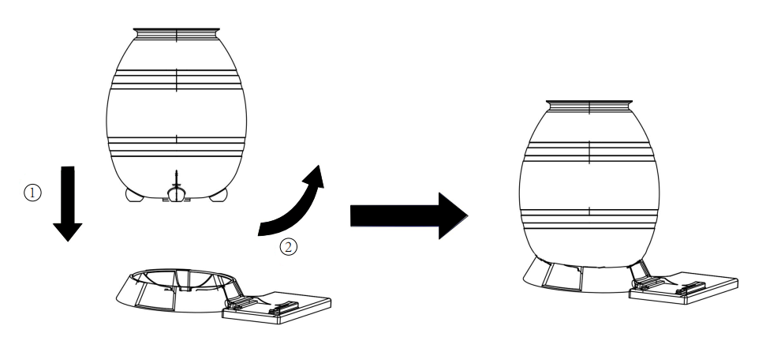
- Вставьте основание насоса в песочный фильтр в указанном направлении.

- Вставьте трубку в корпус диффузора внутри резервуара, как указано на картинках ниже. Затем расположите воронку на клапане резервуара и всыпьте 19 кг кварцевого песка.

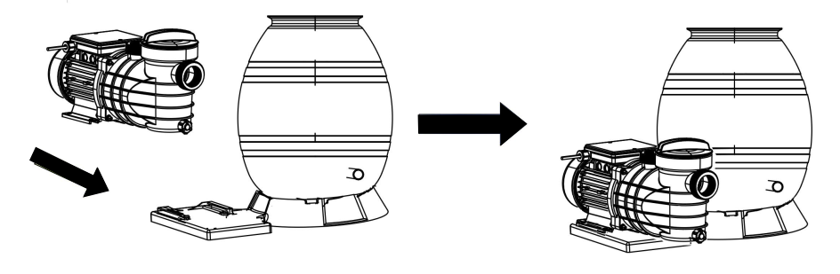

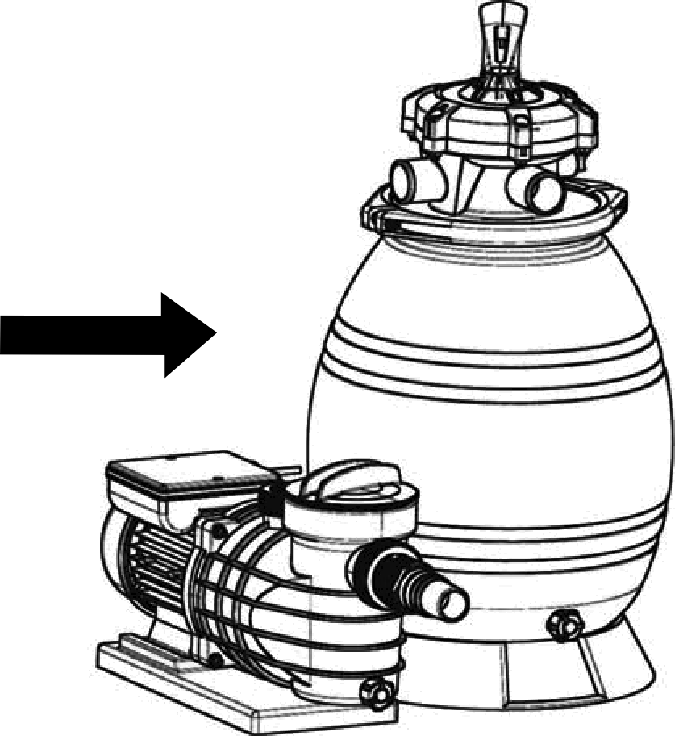
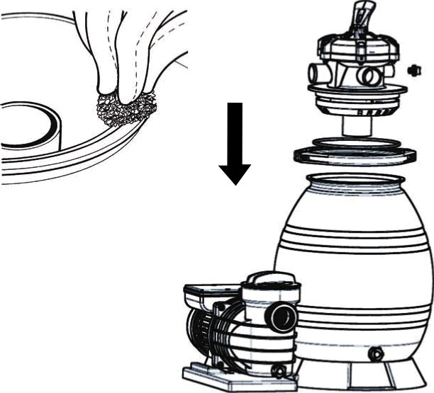
Уберите воронку, затем очень тщательно очистите горлышко резервуара и прикрепите клапан с уплотнительным кольцом при помощи зажимов. (“PUMP" на клапане должно быть направлено от входного отверстия насоса)

Соедините резервуар с насосом при помощи шланга, хомутов и переходников.
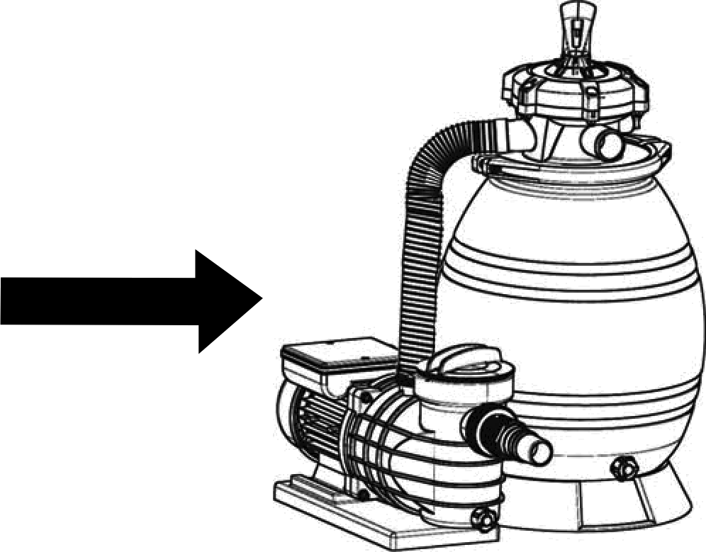
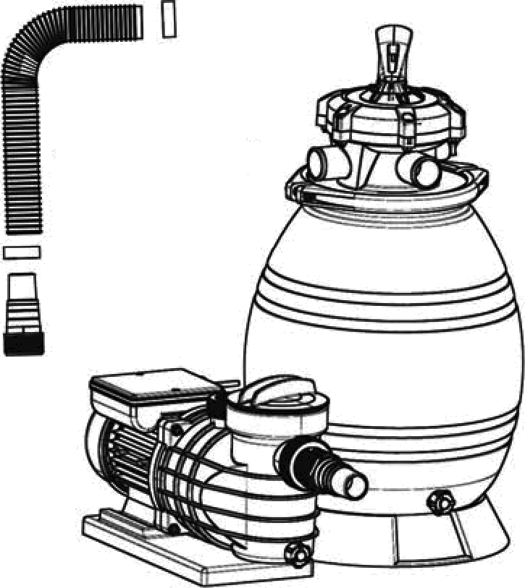
“PUMP" Port •••$•

ПРИМЕЧАНИЯ ПО УСТАНОВКЕ:

Убедитесь, что фильтр работает под давлением, используйте клапан контроля давления при необходимости.

Если насос расположен выше уровня воды, необходимо установить клапан, регулирующий обратный поток воды.

Если насос расположен ниже уровня воды, необходимо установить стопорный клапан. Он предотвратит возврат воды в бассейн при последующем обслуживании устройства.

Снимайте соединительные адаптеры и шланги как можно реже.
- Убедитесь, что растворители не попадают на фитинги напрямую, так как они могут попасть на уплотнительное кольцо и вызвать протечку.
- Не затягивайте фитинги и адаптеры слишком сильно.

Начало использования
- Убедитесь, что все соединения установлены правильно.
- Нажмите на ручку верхнего клапана и поверните в положение «BACKWASH» (обратная промывка).
- Начните работу насоса согласно инструкции.
ПРИМЕЧАНИЕ: ВСЕ ВСАСЫВАЮЩИЕ И ВПУСКНЫЕ КЛАПАНЫ ДОЛЖНЫ БЫТЬ ОТКРЫТЫ ПЕРЕД НАЧАЛОМ РАБОТЫ. В ПРОТИВНОМ СЛУЧАЕ ЕСТЬ РИСК ПОЛУЧЕНИЯ ТРАВМЫ.
УБЕДИТЕСЬ, ЧТО РЕЗЕРВУАР ФИЛЬТРА НАПОЛНЕН ВОДОЙ ПЕРЕД НАЧАЛОМ РАБОТЫ НАСОСА, В ПРОТИВНОМ СЛУЧАЕ, НАСОС МОЖЕТ БЫТЬ ПОВРЕЖДЕН.
- Как только начнется циркуляция воды в фильтр-насосе, оставьте насос работающим на минимум 2 минуты. Обратная промывка фильтра рекомендуется для удаления любых загрязнений в песке.
- Выключите насос и установите клапан в позицию «RINSE» (промывка). Запустите насос и оставьте его до тех пор, пока вода, которую видно через смотровое стекло, не станет чистой ---- около 1/2 - 1 минуты. Выключите насос, установите клапан в позицию «FILTER» (фильтр) и снова запустите насос. Теперь насос работает в нормальном фильтрующем режиме, очищая воду бассейна от частичек мусора.
ПРИМЕЧАНИЯ:
- Обратите внимание на датчик начального давления, когда фильтр чистый. (показания будут меняться в зависимости от того, находится ли бассейн под давлением насоса или обычного трубопровода). Как только фильтр-насос удалит грязь и частички мусора из воды бассейна, накопленный мусор в фильтре вызовет повышение давления и снизит скорость потока. Когда датчик давления покажет на 8-10 PSI (0.55-0.69 BAR) выше, чем начальное «чистое» давление, которое вы заметили перед запуском фильтр-насоса, пора включить режим обратной промывки (промыть фильтр).
- ВАЖНО: Чтобы предотвратить ненужное давление на трубопровод и систему клапанов, всегда выключайте насос перед переключением в положение регулирующего клапана фильтра.
- Для предотвращения повреждения фильтр-насоса, регулярно очищайте сетку фильтр-насоса и скиммеры.

ФУНКЦИИ РЕГУЛИРУЮЩЕГО КЛАПАНА ФИЛЬТРА:
FILTER (фильтр) – Установите клапан в положение FILTER для нормальной фильтрации. Также используйте для регулярного сбора мусора.
BACKWASH (обратная промывка) – Для чистки фильтра. Когда датчик давления фильтра поднимается до 8-10 PSI (0.55-0.69 BAR) и выше изначального (чистого давления):
Остановите работу насоса, установите клапан в положение BACKWASH. Начните работу насоса в данном положении до тех пор, пока вода, которую видно через смотровое стекло, не станет чистой. Приблизительно через 2 минуты или меньше, в зависимости от степени загрязнения, установите клапан в положение RINSE.
RINSE (уплотнение) – После обратной промывки выключите насос, установите клапан в положение RINSE. Запустите насос и оставьте на 1/2 - 1 минуты. Это обеспечивает уплотнение фильтрующего материала после обратной промывки. Остановите работу насоса, поставьте клапан в режим FILTER и запустите насос для нормальной фильтрации.
WASTE (слив) – Позволяет фильтру спускать или понижать уровень воды в бассейне и очистку воды от тяжелого мусора, спуская ее напрямую в сток.

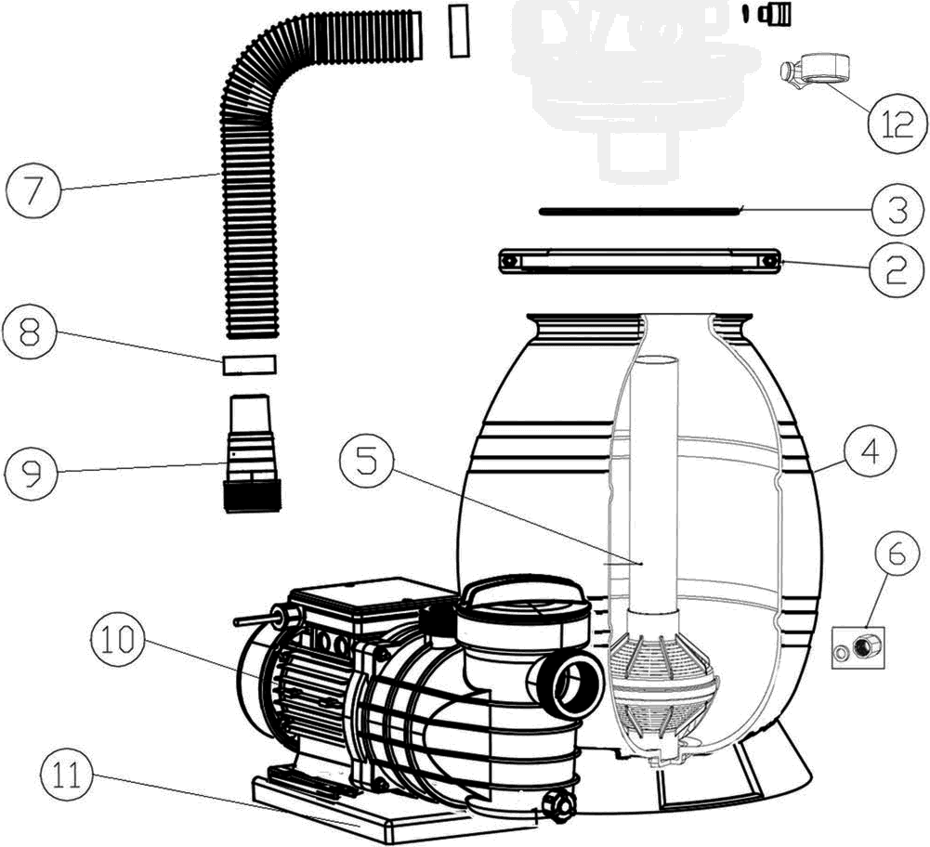
Список комплектующих

No. | Описание
1 | Верхний регулирующий клапан
2 | Хомут в сборе
3 | Уплотнительное кольцо
4 | Песочный резервуар диаметром 13 дюймов (13" Dia.)
5 | Трубка диффузора
6 | Пробка сливного отверстия
7 | Шланг
8 | Хомут шланга
9 | Адаптер шланга
10 | Насос
11 | Основание песочного фильтра
12 | Датчик (датчик давления может располагаться на дроссельной заслонке)

УСТРАНЕНИЕ НЕИСПРАВНОСТЕЙ И ТЕХОБСЛУЖИВАНИЕ
Этот фильтр предназначен для домашнего использование, нет необходимости в профессиональном обслуживании, за исключением некоторых случаев. Ниже описаны проблемы и причины их возникновения, которые могут возникнуть через несколько лет после использования, и которые вы можете устранить самостоятельно. Если вы не сможете решить проблему самостоятельно, обратитесь в специализированный сервис.

ПРОБЛЕМА
ПРИЧИНА
РЕШЕНИЕ

Фильтр протекает через соединение шланга | Неправильное соединение между рукавами шлангов. | Поместите прокладку в рукава шлангов. Вставьте рукава шлангов до конца и затяните зажимы.
После запуска фильтра нет потока в cливном отводе. | Клапан отсоединился от фильтра.  Фильтр установлен выше уровня воды.  Что-то попало во впускную крышку насоса или пробку скиммера. | Отсоедините фильтр и поместите клапан в правильное положение.  Поместите фильтр-насос в правильное положение.  Уберите впускную крышку насоса или пробку скиммера.
Безостановочная работа | Низкий уровень воды в скиммере  Фильтр не заполнен. | Заполните бассейн и фильтр.  Заполните фильтр.
Уровень потока в фильтре низкий. | Фильтр загрязнен.  — — — — — — — — — — — — — — —  Фильтр не заполнен. | Проведите процедуру обратной промывки.  Заполните фильтр.
Вода вытекает из клапана фильтра | Соединение между клапаном и фильтром загрязнено.  Металлическая накладка плохо закреплена. | Очистите воронку фильтра от песка. Вставьте муфту в клапан, и плотно затяните металлическую накладку.
Клапан фильтра протекает через вывод стока. | Повреждено внутренне соединение из-за неправильного использования химического продукта.  — Головка клапана повреждена из-за неправильного использования (излишнее натяжение) | Замените крышку верхнего клапана.  Не используйте химикаты в скиммере.  Замените головку клапана. Не перезатягивайте.
Двигатель не заводится. Нет шума или вибрации. | Нет тока в электросети. | Проверьте ток в электросети
Двигатель не запускается, но слышно жужжание. | Двигатель поврежден | Свяжитесь с сервисной службой.
Протечка. | Механическое повреждение. | Проверьте зажимы шланга.  Если течь обнаружена между насосом и двигателем, свяжитесь с сервисной службой.

